Прокуратура Сызранского района разъясняет:
Как разрешается судьба полученных взяткополучателем денежных средств?
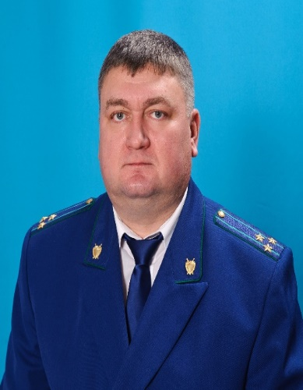
Отвечает на вопрос прокурор Сызранского района Евгений Ирха.
Согласно законодательству о противодействии коррупции граждане Российской Федерации, иностранные граждане и лица без гражданства за совершение коррупционных правонарушений несут уголовную, административную, гражданско-правовую и дисциплинарную ответственность.
Таким образом, применение предусмотренных законом мер гражданско-правовой ответственности является одним из механизмов воздействия государства на лиц, совершивших коррупционные преступления.
Действия осужденных лиц по получению ценностей от взяткодателей следует расценивать как возмездную сделку, поскольку направлены на передачу материальных ценностей от одного субъекта к другому и связаны с установлением, изменением и прекращением гражданских прав и обязанностей.
Однако, сделка, совершенная с целью, заведомо противной основам правопорядка или нравственности, ничтожна и суд может взыскать в доход Российской Федерации все полученное по такой сделке сторонами, действовавшими умышленно.
Поскольку получение взяткополучателем денежных средств является незаконным вознаграждением, то получение взятки носит антисоциальный характер и совершено с целью, заведомо противной основам правопорядка и нравственности, в связи с чем подлежит взысканию в доход государства.

09.11.2021

